Арнаулы тәсілдермен құю
Арнаулы тәсілдермен құю кезінде құймалардың беті сапалы және дәл өлшемдікпен алуға болады. Мұндай тәсіл металдарды үнемдеп, механикалық өңдеуді жеңілдетеді; құймалардың механикалық қаситеттерін арттырады, ысырапқа түсуін төмендетеді; қорама дайындауға жұмсалатын артық материалдарды азайтады немесе болдырмайды; өндірістік ауданы қысқарады; санитарлық-гигиеналық жағдайлары жақсарады және еңбек өнімділігі артады.

Темірқорамға (кокильге) құю
Темірқорам деп тұтас немесе ажырамалы шойын немесе болаттан жасалған металл қорамасы аталады. Оның мәніне сұйық балқытпаның өте жылдам кристалдануын қамтамасыз ететін, бір қорамада он данадан бірнеше мың данаға дейін өнім алынатын көптеген рет қайталанып қолданылатын металл қорамасына еркін құю әдісімен сұйық балқытпадан құйма алу жатады.
Темірқорам түрлері:
      - сілкімелі (ажырамайтын) – құрама пішіндері күрделі емес құймалар.
      - тік ажырамалы – сырт бетінің аздаған шығыңқылары және ойымдары бар күрделі емес құймалар.
      - көлденең ажырамалы – құрама пішіндері күрделі емес ірі құймалар жасауда.

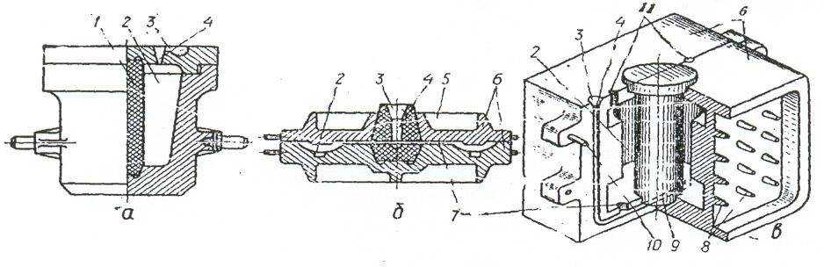
15.5- сурет. Темірқорамдар (кокильдер)

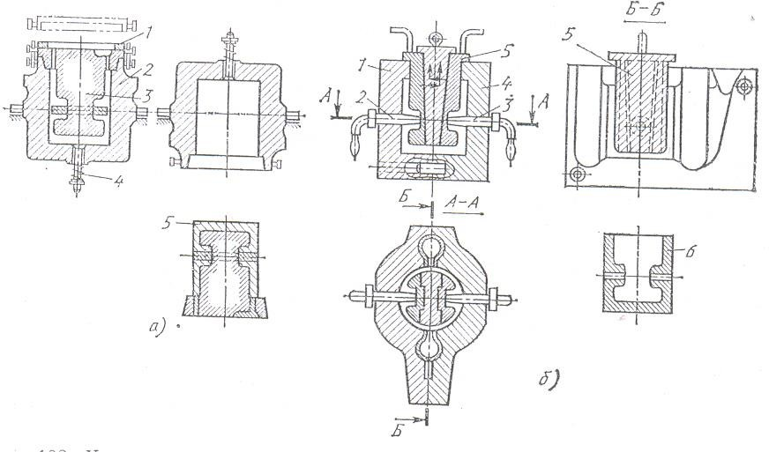
15.6- сурет. Темірқорам қондырғысы және осы темірқорамда алынған құймалар: а) ажырамайтын құм-балшық өзек енгізілген; 1- қақпақтар; 2- корпус; 3- өзек; 4- итергіш; 5- өзек пен құйма;
б) металл өзек енгізілген ажырамалы; 1 және 4 – темірқорам жартылары; 2 және 3 – бүйірлік өзектер; 5- центрлік құрамалы өзек; 6- құйма
Артықшылығы. Темірқорамда құю әдіпке және булануға жұмсалатын материалдарды үнемдейді, құймалардың беті сапалы болады және дәл
өлшемдікпен алынады, физикалық-механикалық қасиеттері, еңбек өнімділігі артады.
Кемшілігі. Шапшаң суыған металдан күрделі пішінді жұқа қабатты құймалар өндіру қиыншылығы;
- темірқорам дайындаудың қымбаттылығы, күрделілігі және еңбексиымдылығының жоғары болуы;
- қолдану мерзімі шектеулі;
- темірқорам мен өзегінің икемсіздігі құйманың шінде кернеулер тудырады және кейбір кезде жарықшалар туындауына жол береді.
Қысыммен құю
Бұл тәсілдің мәніне балқытылған қорытпаны жоғарғы қысыммен (30 дан 100Мпа дейін) металл қорамаға толтыру жатады. Балқытпадағы соңғы қысымның мөлшері 490Мпа жетуі мүмкін.
Қысыммен құю дәлдікпен фасонды құйманы түсті металдардан алудың өнімді тәсілдерінің біріне жатады.
Қысым беру тәсілі бойынша поршеньді, газды, вакууммен сорғыш, сұйықтай қалыптау болып ажыратылады. Қысыммен құюға арналған машиналардың сығымдағыштық және поршеньдік әрекеттегі қысым камералары болады.
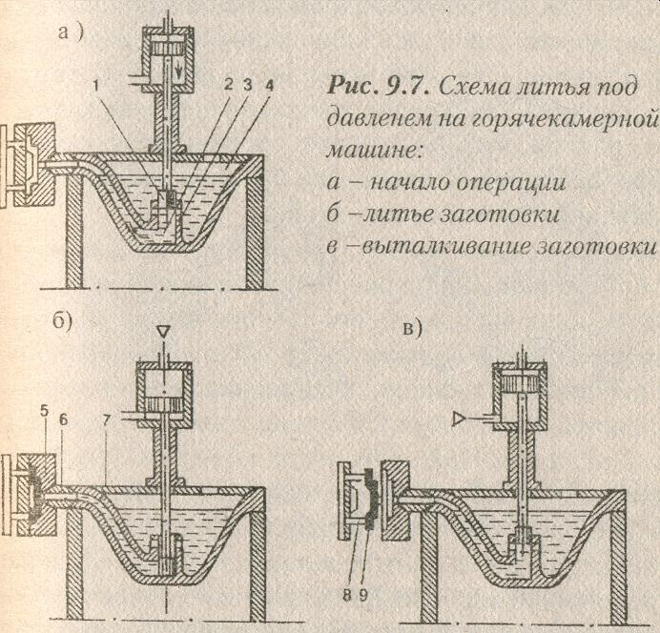
15.7- сурет. Ыстық камералы машинада қысыммен құйма алу схемасы.

Қысыммен құюға арналған қорытпалардың сұйықтай аққыштығы жеткілікті, кристалдану температурасы мен уақыттық аралығы аз және баспаққалып жасалған материалмен әрекеттеспеуі керек. Осы тәсілмен құймаларды алу үшін тез балқитын мырыш, магний, алюминий, алюминий қорытпалары және мыс негізді қорытпалар (жез) пайдаланылады.
Келтірілген 15.7- суретте құйманы поршеньді машинамен (салқын тік сығымдағыштық камералы) алу көрсетілген. Балқытылған металл мөлшерлеп
баспақтық тік камераға 2 беріледі. Поршень1 төмен түскенде табанды 4 төмен түсіріп металды қысады, сол кезде коректендіргіш канал 3 ашылып металл баспаққалыптағы 5 қуысқа өтеді. Баспаққалып толтырылып 3...30 с арасында ұстағаннан кейін поршень мен табан көтеріледі, бұл кезде табан құюжолды кесіп баспаққалдығын 6 итеріп шығарады. Баспаққалыптың қозғалатын бөлімі 8 оңға қарай жылжиды да құйма 7 жеңіл шығарылып алынады.
Артықшылығы. Күрделі жұқақабырғалы, өлшемдік дәлдігі жоғары, ұсақ түйіршікті құймалар алынады. Бетінің кедір-бұдырлығы төмен, механикалық өңделуі 90-95% төмендейді.
Кемшілігі. Баспаққалыптың құны жоғары, қымбат, дайындауы күрделі. Газдыауалы кеуектілігі. Өлшемі және массасы бойынша атаутізімдері шектеулі.

